- Doplň.
jméno: Vít Svoboda ročník: 4.ročník datum:26.11.2024
- Najdi a vlož obrázky k zapsaným pojmům
  - Traktor
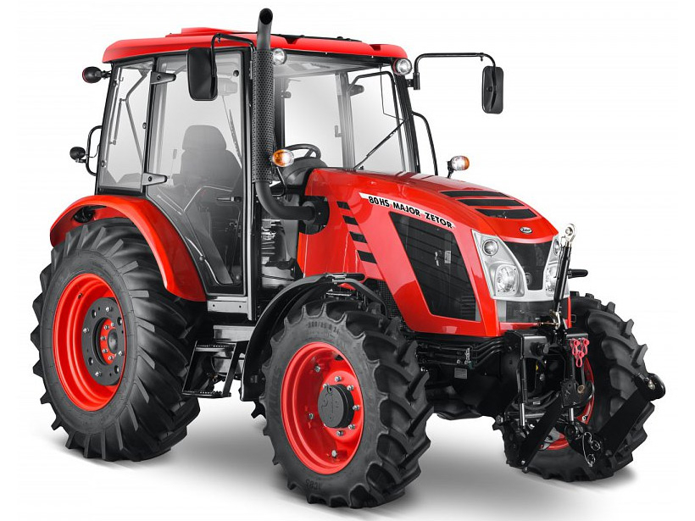

  - Samořídící automobil
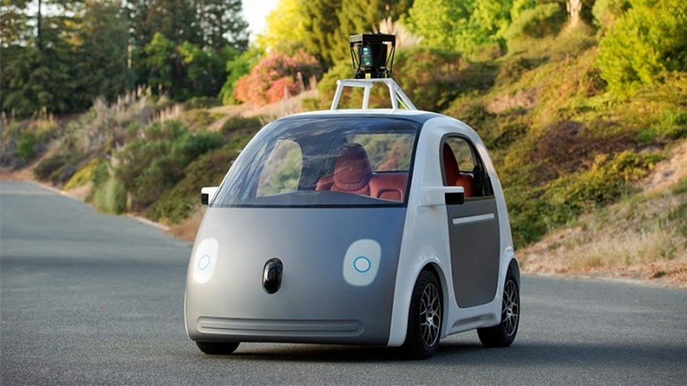

  - Samoobslužná pokladna
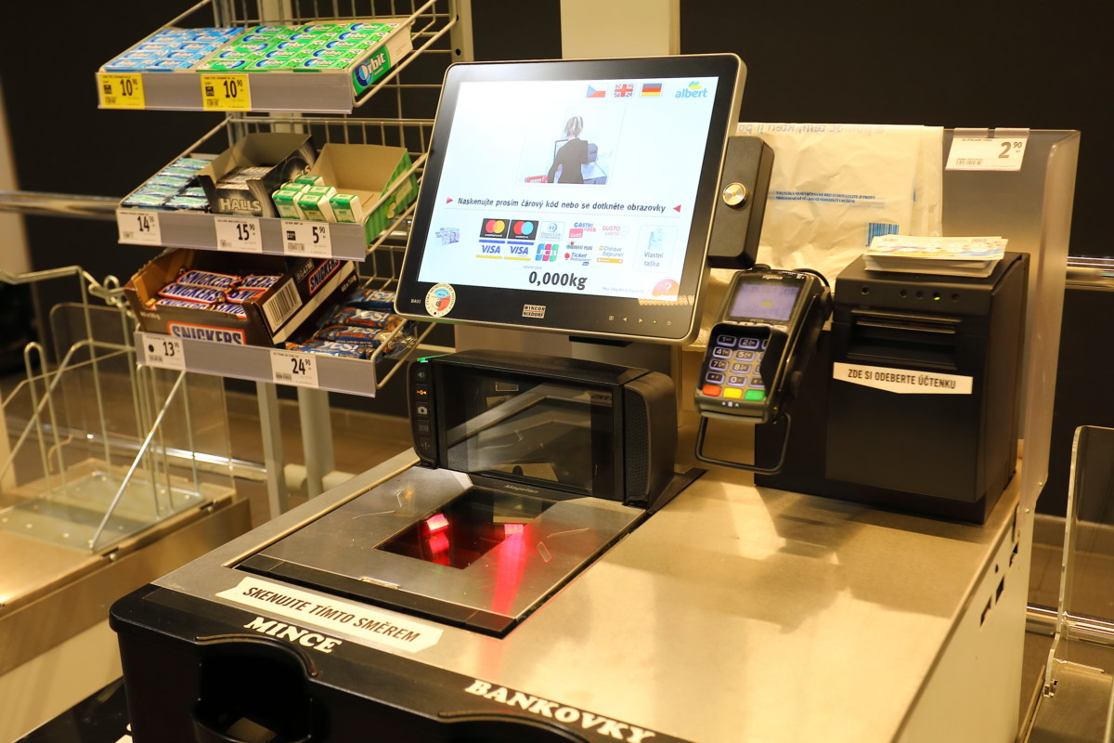

  - Digitální zařízení, který používají rodiče
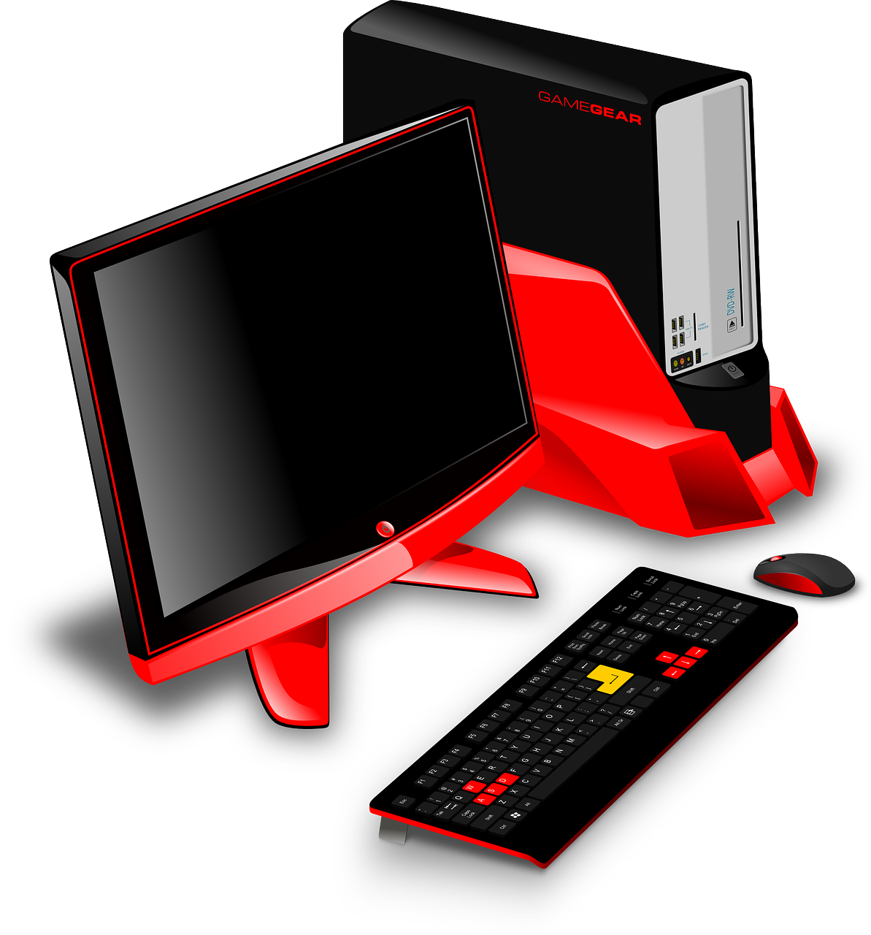


- Zhodnoť svou dnešní práci. Nehodící se panáčky Informáče vymaž.
umím

